BÁO CÁO BIỆN PHÁP
Tên biện pháp: “ Một số biện pháp gây hứng thú cho trẻ 24 – 36 tháng tuổi trong giờ kể chuyện”
I. Phần đặt vấn đề.
1. Tính cấp thiết của vấn đề nghiên cứu.
Phát triển ngôn ngữ cho trẻ là một nhiệm vụ quan trọng trong chương trình giáo dục toàn diện trẻ. Hiện nay việc trẻ em của chúng ta nói trống không, không đủ câu, trọn nghĩa chiếm một lượng không nhỏ và rất khó cho việc tiếp cận với những câu chuyện bởi vì vốn từ của trẻ còn nghèo nàn. Thông qua các câu chuyện, các nhân vật, sự vật hiện tượng gần gũi giúp cho trẻ dễ dàng tiếp cận và nhận biết thế giới vạn vật xung quanh phát triển óc tư duy sáng tạo, trí tò mò kích thích sự khám phá từ đó nảy sinh trong trẻ những nhận thức tình cảm đạo đức, tình cảm thẩm mĩ, yêu quý ông, bà, cha, mẹ, thầy, cô.Yêu quý loài vật, yêu thiên nhiên cỏ cây, hoa, lá. Làm cho tâm hồn trẻ ngày thêm hướng thiện. Kể chuyện cho trẻ nghe còn giúp trẻ tích lũy và mở rộng vốn từ ngữ phong phú đa dạng, giúp trẻ nói rõ, nói chuẩn tiếng việt, khả năng nói sõi, diễn đạt ngôn ngữ được mạch lạc rõ ràng hơn.
Tuy nhiên ở độ tuổi này trẻ chưa có sự tập trung chú ý tốt “ mau nhớ chóng quên” và chỉ chú ý những gì trẻ thích thú, hấp dẫn trong một thời gian nhất định. Vì thế để thu hút trẻ vào các hoạt động khác hay hoạt động kể chuyện được tốt đòi hỏi giáo viên phải có nhiều nghệ thuật và tôi đã mạnh dạn chọn đề tài “Một số biện pháp gây hứng thú cho trẻ 24-36 tháng tuổi trong giờ kể chuyện” nhằm đưa ra một số biện pháp phù hợp nhất với thực tế và tình hình của trẻ giúp trẻ học tốt hơn hoạt động kể chuyện.
2. Đối tượng nghiên cứu: Trẻ nhóm 24 – 36 tháng tuổi - lớp CT3 trường Mầm non Đặng Cương.
3. Mục tiêu của biện pháp: Tìm ra được những biện pháp hiệu quả nhất nhằm giúp trẻ 24 – 36 tháng tuổi tham gia tốt vào hoạt động kể chuyện và phát triển ngôn ngữ.
II. Nội dung .
1. Thực trạng.
- Trẻ được đến lớp lần đầu chưa có kĩ năng nề nếp trong các hoạt động ở trường lớp. Vốn từ còn nghèo nàn, một số trẻ chỉ nói một từ, phát âm còn chưa rõ. Kĩ năng nghe, hiểu lời nói của người lớn, của cô giáo đối với trẻ còn hạn chế.
- Bản thân tôi cũng là giáo viên trẻ chưa có nhiều kinh nghiệm với độ tuổi nhà trẻ.
- Thu hút sự tập trung chú ý của trẻ độ tuổi này vào các hoạt động đối với giáo viên gặp nhiều khó khăn. Chính vì thế ngay từ khi nhận lớp, chăm sóc giáo dục trẻ tôi luôn tìm tòi, học hỏi, rút kinh nghiệm đưa trẻ làm quen các nề nếp hoạt động và tìm các biện pháp để gây hứng thú cho trẻ trong việc phát triển ngôn ngữ đặc biệt là hoạt động kể chuyện.
2. Cơ sở lý luận và cơ sở thực tiễn của giải pháp.
a. Cơ sở lý luận.
Hoạt động kể chuyện là một trong những hoạt động hấp dẫn nhất đối với trẻ nhà trẻ, góp phần nâng cao chất lượng chuyên đề cho trẻ làm quen với văn học.
+ Việc thường xuyên tiếp xúc với tác phẩm văn học góp phần vào việc phát triển trí tuệ, hình thành những phẩm chất nhân cách đầu tiên cho trẻ, giúp trẻ tích lũy và mở rộng vốn từ ngữ phong phú đa dạng, giúp trẻ nói sõi, nói chuẩn tiếng Việt.
+ Khi trực tiếp giảng dạy tôi nhận thấy việc gây hứng thú cho trẻ trong hoạt động học là rất quan trọng, góp phần nâng cao chất lượng giáo dục, nó đòi hỏi người giáo viên phải kiên trì, chịu khó biết vận dụng những biện pháp linh hoạt, sáng tạo trong quá trình lên lớp.
=> Thật vậy, chỉ có thông qua hoạt động kể chuyện thì phát triển ngôn ngữ và tư duy của trẻ mới được phát triển. Đó là cơ sở ban đầu đặt nền móng cho sự hình thành và triển nhân cách của con người mới đáp ứng thời kỳ công nghiệp hóa, hiện đại hóa đất nước.
b.Cơ sở thực tiễn.
* Thuận lợi:
+ Được sự quan tâm tạo điều kiện về mọi mặt của Bạn giám hiệu nhà trường đầu tư về cơ sở vật chất, đồ dùng phục vụ cho trẻ trong hoạt động học cũng như bồi dưỡng chuyên môn nghiệp vụ cho giáo viên.
+ Một số trẻ ở lớp mạnh dạn, tự tin, tích cực tham gia vào các hoạt động.
+ Cha mẹ học sinh nhiệt tình phối hợp với trường lớp trong các nội dung chăm sóc giáo dục của nhà trường với con em mình.
* Khó khăn:
+ Trong lớp khả năng nhận thức và sự tập trung chú ý của mỗi trẻ không đồng đều. Một số trẻ còn nhút nhát không tham gia hoạt động cùng các bạn. Lớp có nhiều trẻ hiếu động, khả năng tập trung chú ý thấp.
+ Lứa tuổi từ 24 đến 36 tháng tuổi trẻ mới đến lớp lần đầu nên việc hình thành nề nếp rất vất vả.
+ Đôi khi cô còn lúng túng trong khi sử dụng đồ dùng nhất là những lúc các nhân vật xuất hiện cùng một lúc vì vậy mà chưa diễn tả hết tình huống xảy ra trong đoạn chuyện, gây khó khăn cho việc giúp trẻ hiểu nội dung chuyện.
=> Xuất phát từ những thuận lợi, khó khăn trên, tôi đã áp dụng một số biện pháp sau để thu hút sự chú ý của trẻ, tạo không khí giờ học trở nên sôi nổi, không gò bó mà vẫn đạt kết quả cao.
3. Áp dụng biện pháp
a. Mô tả biện pháp
Biện pháp 1. Tự nghiên cứu, bồi dưỡng về nghệ thuật đọc kể diễn cảm.
Nghệ thuật đọc và kể diễn cảm một tác phẩm văn học là vấn đề rất quan trọng đối với giáo viên mầm non trong việc gây hứng thú cho trẻ 24 - 36 tháng. tuổi. Bởi ngôn ngữ được trẻ cảm thụ trong lúc nghe cô giáo đọc và kể, vì thế cách trình bày diễn cảm và xúc động thông qua tác phẩm văn học có tầm quan trọng đặc biệt. Nhờ có cách trình bày tác phẩm văn học một cách diễn cảm, cô giáo giúp các bé dễ dàng hiểu được nội dung, dễ đi vào tưởng tượng, nhìn thấy được các hình tượng, các khung cảnh và các tình tiết câu chuyện.
Trong năm học 2021- 2022, bản thân tôi không ngừng tìm tòi học hỏi, tự nghiên cứu, rèn luyện cách thể hiện ngôn ngữ nghệ thuật để thu hút trẻ vào câu truyện kể của mình, được thể hiện:
- Tôi học tập bằng cách tham khảo sách vở, tài liệu liên quan, dự giờ dạy của đồng nghiệp..., nhằm rút ra kinh nghiệm cho bản thân. Để tạo sự thu hút, khi kể chuyện cho trẻ nghe thì đòi hỏi rất nhiều yếu tố, trong đó nghệ thuật kể chuyện là rất quan trọng.
- Tôi tìm hiểu tác phẩm sau đó xác định giọng kể cho phù hợp. Tôi thường căn cứ diễn biến tâm trạng, hành động của nhân vật, bối cảnh xảy ra, tình tiết thể hiện ngữ điệu. Cùng một nhân vật bối cảnh khác nhau thì sắc thái ngữ điệu cũng khác nhau.
- Muốn tập trung sự chú ý của trẻ khi nghe kể truyện, tôi nghĩ có rất nhiều yếu tố tạo nên như: cô giáo phải nhập vai khi kể, phải ngắt nghỉ giọng, sử dụng ngữ điệu, cường độ giọng điệu, cử chỉ tư thế, nét mặt… sao cho thật phù hợp với câu truyện.
Biện pháp 2. Gây hứng thú thu hút trẻ thông qua sáng tạo trong cách làm và sử dụng đồ dùng, đồ chơi.
Trong năm học 2021-2022, tôi đã sử dụng đồ dùng trực quan trong mọi tiết học để dạy trẻ. Bởi đồ dùng trực quan là một trong những phương tiện để truyền thụ kiến thức đến với trẻ một cách dễ dàng nhất. Do đó khi được nghe kể chuyện kết hợp với việc quan sát tranh, xem rối, trẻ như bước vào thế giới của các nhân vật đó làm cho trẻ rất thích thú. Đồ dùng đó có đẹp hấp dẫn bao nhiêu sẽ kích thích gây hứng thú được cho trẻ bấy nhiêu mà trẻ mầm non rất thích đồ dùng đẹp, mới lạ, hấp dẫn, đơn giản mà dễ sử dụng.
- Tôi đã tận dụng một số nguyên vật liệu những mảnh vải vụn màu xanh, màu đỏ để khâu, nhồi tạo thành những con rối màu sắc rất đẹp mắt.
- Ngoài ra tôi đã dùng bìa cứng, xốp, giấy màu, hộp, chai, lọ, nhựa, vải bông, len vụn, các hột, hạt, đĩa CD hỏng …khéo léo cắt tỉa, khâu tạo thành những nhân vật rối dẹt, rối que, rối tay, .... để làm đồ dùng trực quan giới thiệu cho trẻ.
+ Ví dụ: Với câu chuyện “Thỏ ngoan” tôi dùng vải vụn, bông, hột, hạt…khâu những nhân vật rối như Thỏ, Cáo, bác Gấu để diễn rối tay cho trẻ xem, trẻ rất thích thú chỉ và gọi tên nhân vật đó, trẻ tưởng như các nhân vật đó từ trong tranh truyện bước ra thật gần gũi, ngộ nghĩnh và Tôi còn lựa chọn sưu tầm, một số hình ảnh phù hợp với nội dung câu chuyện để làm đồ dùng trực quan giới thiệu cho trẻ. Hoặc với chủ đề: “Gia đình” tôi đã thiết kế làm ra một số đồ dùng gia đình như: Giường, tủ, bàn ghế…bằng giấy và gỗ và bin , con chip phía sau đồ dùng.
Biện pháp 3. Gây hứng thú thu hút trẻ qua linh hoạt sử dụng các trò chơi.
Để tránh tình trạng trẻ bị nhàm chán mệt mỏi khi nghe cô kể chuyện tôi luôn tổ chức đan xen những trò chơi vận động để nhằm thay đổi trạng thái giữa động và tĩnh cho trẻ. Từ nội dung của các mẩu chuyện tôi chuyển sang trò chơi một cách nhẹ nhàng để trẻ thông qua “ Chơi mà học, học mà chơi”.
+ Ví dụ: Trong câu chuyện “ Đôi bạn nhỏ”. Sau khi cung cấp nội dung câu chuyện và đàm thoại cùng trẻ, để thay đổi trạng thái tôi cho trẻ chơi trò chơi: “ Làm gà con và vịt con đi kiếm ăn” hoặc chơi “ Tạo dáng đi của con gà, con vịt...”
Biện pháp 4. Thay đổi hình thức tổ chức phù hợp, sáng tạo
Thông thường các giáo viên tổ chức các hoạt động kể chuyện trong lớp và cho trẻ ngồi hình chữ U từ đầu đến cuối vì cho rằng trẻ nhà trẻ còn nhỏ không cần thay đổi chỗ ngồi và địa điểm. Chính vì vậy đã khiến trẻ cảm thấy khó chịu, nhàm chán thậm chí nằm bò ra sàn nhà dẫn đến tình trạng trẻ không chú ý, không nhớ được tên truyện và không trả lời được các câu hỏi của cô nên mở rộng vốn từ cho trẻ còn ít. Vì vậy đòi hỏi người giáo viên phải thay đổi hình thức tổ chức linh hoạt.
+ Ví dụ: Với câu chuyện “ Thỏ con không vâng lời” tôi cho trẻ ra vườn cổ tích và đứng xung quanh các nhân vật để nghe cô kể chuyện để được nhìn, vuốt ve và gọi tên các nhân vật mà mình yêu thích.
Hoặc xây dựng khung cảnh truyện ngay trong lớp học. Cô giáo là người dẫn truyện còn trẻ đóng vai, bắt chước các nhân vật trong truyện và kể cùng cô. Trẻ khi được bắt chước các nhân vật sẽ rất thích thú và chú ý vào mọi hoạt động qua đó giúp trẻ phát triển ngôn ngữ, mở rộng vốn từ và sự hiểu biết của mình về các hiện tượng xung quanh. Trẻ biết nói đủ câu và trả lời cô rõ ràng mạch lạc.
Biện pháp 5. Thu hút trẻ tập trung vào giờ học thông qua công nghệ thông tin
Việc đưa công nghệ thông tin vào với bậc học mầm non là rất cần thiết. Do đó tôi đã sưu tầm, lựa chọn các loại băng đĩa có hình ảnh, bài hát, kết hợp ghi âm lại tiếng các con vật phù hợp với nội dung câu chuyện để mở cho trẻ nghe và quan sát.
+ Ví dụ: Khi kể chuyện “Con Cáo”, tôi cho trẻ lắng nghe tiếng kêu của một số con vật thông qua máy ghi âm như: mèo, gà, chó... để trẻ tự đoán ra các con vật đó có trong câu chuyện nào.
- Ngoài ra, tôi còn lựa chọn một số bài hát phù hợp với từng chủ đề để kích thích hứng thú cho trẻ.
+ Ví dụ: Trong câu chuyện “Đôi bạn nhỏ”, có thể lồng ghép một số bài hát như: Đàn gà trong sân, Đàn vịt con, Gà gáy, Một con vịt...
- Đàm thoại trên powerpoint với những hình ảnh động tạo cho trẻ hào hứng hơn khi đàm thoại bằng tranh hay bằng lời.
+ Ví dụ: Trong nội dung câu chuyện “Quả trứng” tôi đã chọn hình ảnh có các con vật như Gà con, Vịt con, Gà trống, Lợn con. Tôi thấy trẻ rất hào hứng xem các hình ảnh đó. Khi gợi cảm xúc trước khi kể chuyện từ những hình ảnh đó trẻ đã học hỏi được nhiều điều và phần nào hiểu được nội dung câu chuyện.
b. Đánh giá ưu điểm và hạn chế của biện pháp
* Ưu điểm:
Khi thực hiện các biện pháp “Gây hứng thú cho trẻ 24 – 36 tháng tuổi trong giờ kể chuyện” tôi thấy trẻ có những chuyển biến rõ rệt, phần lớn các cháu trong nhóm lớp tôi phụ trách trong hoạt động kể chuyện có thái độ hào hứng khi tham gia các hoạt động cùng cô, biết phối hợp cùng các bạn, nghe lời cô giáo, hăng hái tham gia xây dựng bài, trả lời rõ ràng mạch lạc câu hỏi của cô. Phần lớn số trẻ trong lớp đã có vốn từ rất khá.
* Hạn chế:
Trong các giờ hoạt động kể chuyện cho trẻ nghe tôi chưa thường xuyên lồng ghép tích hợp các môn học khác như âm nhạc, toán, tạo hình.... vào giờ học một cách nhẹ nhàng, thoải mái, phù hợp với bài dạy.
c. Đánh giá kết quả đạt được sau khi áp dụng biện pháp
Sau khi áp dụng các phương pháp trên vào các hoạt động kể chuyện, tôi nhận thấy kết quả đạt được như sau:
* Đối với trẻ:
- Trẻ hứng thú, tích cực tham gia vào giờ học cũng như các hoạt động khác.
- Ngôn ngữ của trẻ được phát triển rõ rệt: Trẻ nói mạch lạc hơn, nói đủ câu, rõ tiếng.
- Bước đầu hình thành cho trẻ một số thói quen văn minh, giáo dục lễ giáo cho trẻ, nhận biết được những đức tính tốt, xấu, cái hay, cái đẹp thông qua các nhân vật trong truyện.
* Đối với cô:
- Tôi thuộc, nắm chắc nội dung các câu chuyện theo từng chủ đề. Để từ đó tôi sẵn sàng phát triển nội dung truyện, sáng tạo thêm các tình tiết truyện phù hợp với sự phát triển ngôn ngữ của trẻ.
- Việc thực hiện đề tài này đã giúp tôi dễ dàng thực hiện các yêu cầu kỹ năng cần đạt trong độ tuổi, tạo cho trẻ niềm vui hứng thú khi tham gia các hoạt động, cũng như tạo sự gần gũi yêu thương giữa cô và trẻ.
* Đối với phụ huynh:
- Sau một thời gian cho con đến lớp, vốn từ của trẻ được tăng lên khá nhiều đã tạo được lòng tin của phụ huynh đối với giáo viên.
- Phụ huynh quan tâm đến con em mình nhiều hơn, phụ huynh tự nguyện đóng góp tranh truyện, nguyên vật liệu để làm đồ dùng đồ chơi phục vụ cho các hoạt động kể chuyện của lớp.
III. KẾT LUẬN VÀ KIẾN NGHỊ
1. Khả năng áp dụng, nhân rộng
Với giải pháp: “ Một số biện pháp gây hứng thú cho trẻ 24 – 36 tháng tuổi trong giờ kể chuyện”có thể áp dụng với mọi lứa tuổi đặc biệt là với trẻ 24-36 tháng tuổi ở trường mầm non Đặng Cương và có thể áp dụng ở tất cả các trường mầm non trong thành phố Hải Phòng.
2. Bài học kinh nghiệm
Qua quá trình áp dụng các biện pháp trên vào việc tổ chức cho trẻ nhà trẻ làm quen với văn học. Đặc biệt là hoạt động “Gây hứng thú giúp trẻ 24-36 tháng tuổi học tốt hoạt động kể chuyện” tôi rút ra bài học kinh nghiệm cụ thể:
- Giáo viên phải nắm chắc phương pháp, đặc điểm của chuyên đề làm quen với văn học. Nắm được đặc điểm tâm lý của trẻ.
- Đồ dùng, đồ chơi đẹp hấp dẫn, gần gũi với trẻ, phù hợp với đặc điểm tâm lý nhận thức của trẻ.
- Câu hỏi phải mang tính gợi mở nhằm kích thích trẻ tò mò, khám phá.Tạo mọi điều kiện cho trẻ được tiếp xúc quan sát ở mọi lúc mọi nơi.
- Thay đổi các hình thức tạo hứng thú, thu hút trẻ.
- Tác phong của cô phải nhanh nhẹn, linh hoạt, nhạy cảm trong các tình huống sư phạm, lời nói có sức cuốn hút trẻ.
- Kết hợp với gia đình để cùng tạo điều kiện cho trẻ tích cực tham gia làm quen với hoạt động kể chuyện, tạo nền tảng cho trẻ sau này.
3. Kiến nghị
Đề nghị với Ban giám hiệu nhà trường: Tạo điều kiện giúp đỡ giáo viên trong việc làm đồ dung dạy học cho trẻ, sắp xếp tạo điều kiện cho giáo viên được thường xuyên dự giờ để trao đổi kinh nghiệm lẫn nhau. Mua sắm bổ sung thêm một số đồ dùng đồ chơi và trang thiết bị dạy học cho các lớp.
IV. Phụ lục
Ảnh minh họa cho báo cáo

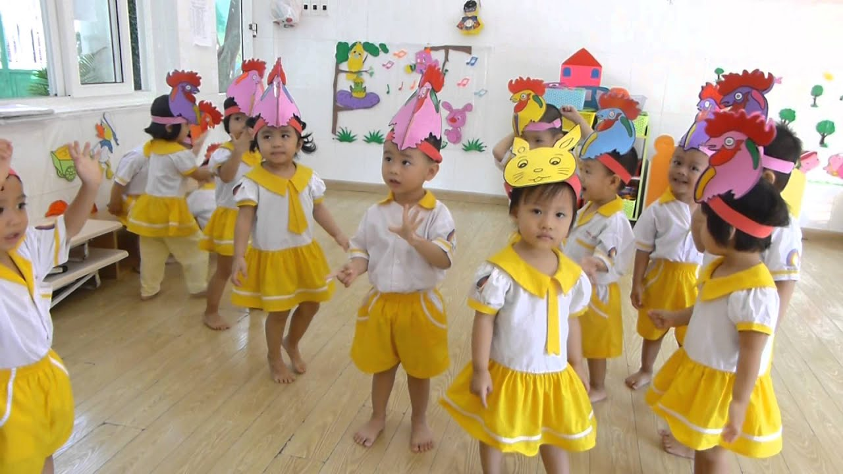
Gây hứng thú thu hút trẻ qua các trò chơi
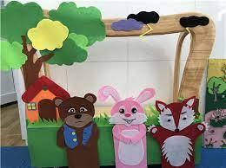

Gây hứng thú thu hút trẻ thông qua đồ dùng, đồ chơi
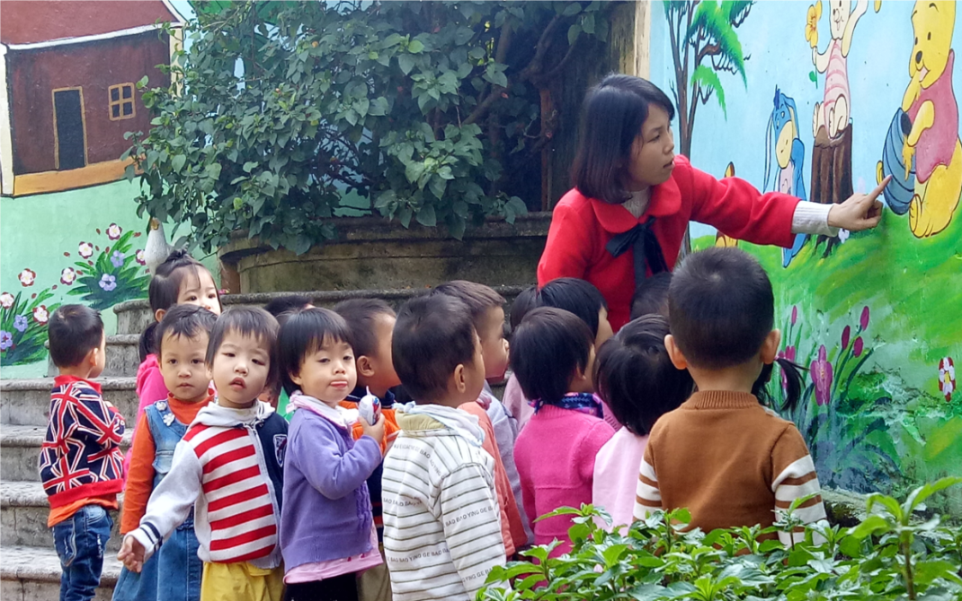
Thay đổi hình thức tổ chức phù hợp, sáng tạo
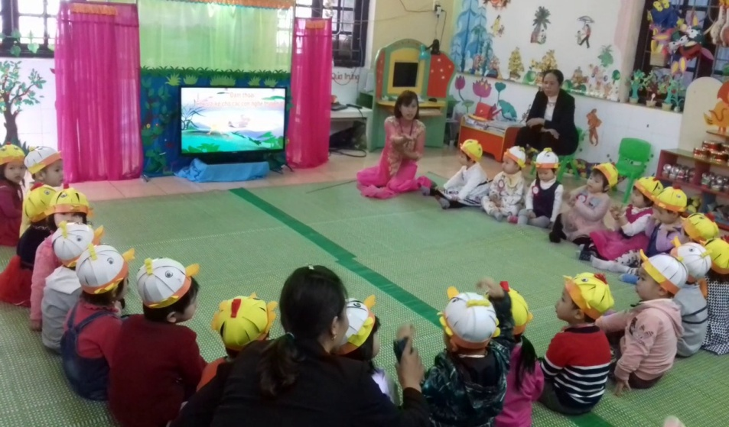
Thu hút trẻ tập trung vào giờ học thông qua công nghệ thông tin
Trên đây là một số kinh nghiệm của tôi áp dụng thành công trong việc gây hứng thú cho trẻ trong hoạt động kể chuyện. Rất mong được sự quan tâm giúp đỡ bổ xung, đóng góp ý kiến của các cấp lãnh đạo và bạn bè đồng nghiệp, tạo điều kiện để tôi rèn luyện, phấn đấu, nâng cao chuyên môn nghiệp vụ hơn nữa, đáp ứng nhu cầu trong công tác giảng dạy.

Đặng Cương, ngày 12 tháng 02 năm 2022
Người viết

Nguyễn Thị Thu Trang

PHẦN NHẬN XÉT, ĐÁNH GIÁ CỦA LÃNH ĐẠO CƠ SỞ GIÁO DỤC MẦM NON
( ký tên, đóng dấu)
……………………………………………………………………………………………………………………………………………………………………………………………………………………………………………………………………………………………………………………………………………………………………………………………………………………………………………………………………………………………………………………………………………………………………………………………………………………

